МИНОБРНАУКИ РОССИИ

Федеральное государственное бюджетное образовательное учреждение высшего образования

НИЖЕГОРОДСКИЙ ГОСУДАРСТВЕННЫЙ ТЕХНИЧЕСКИЙ

УНИВЕРСИТЕТ им. Р.Е.АЛЕКСЕЕВА

Институт радиоэлектроники и информационных технологий

Кафедра информатики и систем управления

__________________________________________________________________

(наименование темы проекта или работы)

ПОЯСНИТЕЛЬНАЯ ЗАПИСКА

к курсовой работе

(курсовому проекту, ОТЧЕТ по лабораторной работе)

по дисциплине

_________________________________________________________

(наименование дисциплины)

РУКОВОДИТЕЛЬ:

________________ ____Шагалова П.А._ _

(подпись) (фамилия, и.,о.)

СТУДЕНТ:

__________ ____Орехов В.А.____

(подпись) (фамилия, и.,о.)

________23-ВМз______

(шифр группы)

Работа защищена «___» ____________

С оценкой ________________________

**Задание к выполнению лабораторной работы № 1**

**Реализация пошаговых блок-схем алгоритмов**

**Вариант 21**

**Задание на лабораторную работу:**

Определить длину самого короткого слова в заданном тексте.

**Цель работы:**

Научиться строить блок-схемы алгоритмов, выполнить задание по варианту.

**Ход работы:**

*Блок-схема основного алгоритма:*

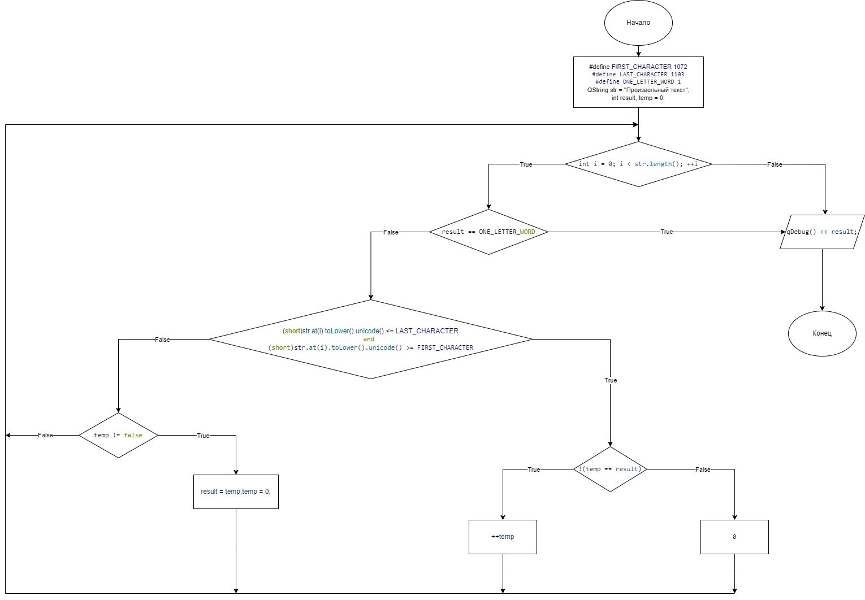

*Алгоритм:*

1. Подключаем встроенную библиотеку QtDebug.
2. Создаем директивы препроцессора FIRST_CHARACTER 1072, LAST_CHARACTER 1103, ONE_LETTER_WORD 1. Компилятор подставит строку токена для каждого обнаруженного идентификатора в исходном файле.
3. Для удобства работы с кириллицей вызываем метод setlocale для установки кодировки символом.
4. Создаем объект str класса QString и инициализируем его произвольным текстом.
5. Присваиваем строке str строку str конкатенируя ее со строкой содержащей символ пробела чтобы не делать лишних проверок в ходе выполнения тела цикла, в случае когда попадается слово состоящее из одной буквы в конце строки.
6. Создаем вспомогательные переменные типа int, result и temp = 0;
7. В цикле начинаем посимвольно перебирать строку по всей её длине.
8. В итерациях i-ый символ строки str преобразуем в QСhar, переводим регистр символа в нижний и вызываем метод unicode() возвращающий ссылку на тип unsigned short содержащую юникод нашего символа. Проверяем наше полученное значение, чтобы находилось в диапазоне от 1072 до 1103, что говорит о том, что это буква русского алфавита и ничего лишнего. Пока мы не встретим не подходящий символ мы будем увеличивать значение temp на единицу. Попадая в символ не находящийся в нашем диапазоне мы записываем длину нашего слова в переменную result = temp и обнуляем переменную temp. В следующей итерации проверяем не является ли наш результат словом из одного символа, если да, то выходим из цикла используя оператор break, иначе продолжаем выполнение тела цикла. Попадая снова в проверку находится ли наш символ в диапазоне, дополнительно проверяем не превышает ли наше новое найденное слово длину записанную в result, если да, то перестаем прибавлять значение в temp.
9. После выхода из цикла выводим в консоль переменную result.
10. Возвращаем 0, чтобы сообщить что функция **main** отработала на все 100%.

*Исходный код программы:*

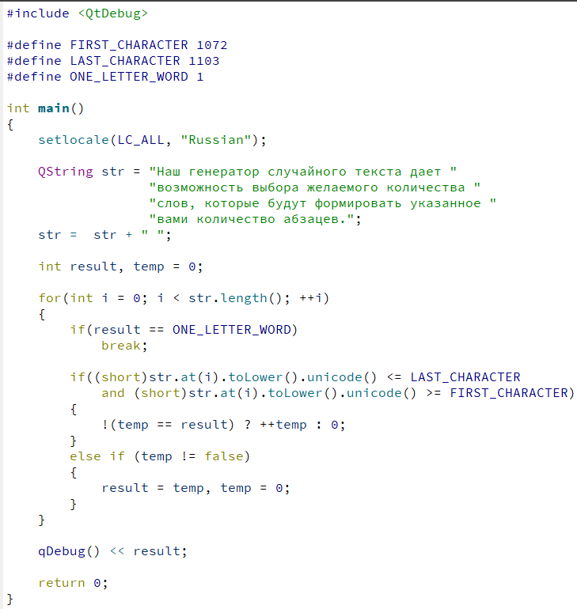

**Вывод:**

Научились строить блок-схемы алгоритмов, выполнил задание по варианту.